Señores:

**JUZGADO PRIMERO (1) CIVIL DEL CIRCUITO DE ARAUCA**

[j1ccarau@cendoj.ramajudicial.gov.co](mailto:j1ccarau@cendoj.ramajudicial.gov.co)

E. S. D.

|  |  |  |  |
| --- | --- | --- | --- |
| **REFERENCIA:** | | | VERBAL |
| **DEMANDANTE:** | | | DIEGO NADER LASAGABASTER |
| **DEMANDADO:** | | | EMPRESA DE TELEFONÍA CELULAR CLARO Y/O COMCEL S.A. |
| **RADICADO:** | | | 810014089001-2020-00136-01 |
|  |  | | |
| **ASUNTO: SOLICITUD DE ACLARACIÓN DE AUTO DEL 21 DE FEBRERO DE 2025** | | | |

**GUSTAVO ALBERTO HERRERA ÁVILA,** mayor de edad, vecino de Bogotá D.C., identificado con la Cédula de Ciudadanía No. 19.395.114 expedida en Bogotá D.C., abogado en ejercicio y portador de la Tarjeta Profesional No. 39.116 del Consejo Superior de la Judicatura, obrando como apoderado especial de **COMUNICACIÓN CELULAR S.A. – COMCEL S.A**, tal y como consta en el expediente. Comedidamente me permito elevar **SOLICITUD DE ACLARACIÓN** respecto del Auto proferido por ese Despacho el veintiuno (21) de febrero de dos mil veinticinco (2025), con el fin de que se precise lo relacionado con la decisión adoptada sobre la recusación presentada. Esto, en atención a que el Auto del veintiuno (21) de octubre de dos mil veinticuatro (2024), emitido por el Juzgado Primero Civil Municipal de Arauca, mediante el cual se negó la recusación y se ordenó remitir el expediente al superior, no se encuentra en firme, dado que mi representada presentó una solicitud de aclaración frente a dicha providencia, la cual aún no se ha resuelto, luego entonces se precisa aclarar los motivos por los cuales se resolvió la recusación de manera prematura. La solicitud se presenta, con fundamento en el artículo 287 del Código General del Proceso, en los siguientes términos:

1. **OPORTUNIDAD**

La solicitud de aclaración que se presenta a través de este memorial es procedente a la luz de lo dispuesto por el artículo 285 del Código General del Proceso, de acuerdo con el cual, procede respecto de los autos de oficio o a petición de parte si son formuladas dentro del término de ejecutoria:

*“****ARTÍCULO 285. ACLARACIÓN****. La sentencia no es revocable ni reformable por el juez que la pronunció. Sin embargo, podrá ser aclarada, de oficio o a solicitud de parte, cuando contenga conceptos o frases que ofrezcan verdadero motivo de duda, siempre que estén contenidas en la parte resolutiva de la sentencia o influyan en ella.*

*En las mismas circunstancias procederá la aclaración de auto. La aclaración procederá de oficio o a petición de parte formulada dentro del término de ejecutoria de la providencia.*

*La providencia que resuelva sobre la aclaración no admite recursos, pero dentro de su ejecutoria podrán interponerse los que procedan contra la providencia objeto de aclaración.”*

En el presente caso, el Auto del veintiuno (21) de febrero de dos mil veinticinco (2025) proferido por Juzgado Civil del Circuito de Arauca fue notificado por estados el 24 de febrero de 2025, por lo que, la presente solicitud de aclaración se presenta dentro de la oportunidad correspondiente, es decir, dentro de los tres (3) días de ejecutoria.

1. **FUNDAMENTOS DE LA SOLICITUD**

El Juzgado Civil del Circuito de Arauca mediante Auto del veintiuno (21) de febrero de dos mil veinticinco (2025) decidió:

“*DECLARAR INFUNDADA la recusación formulada por la abogada ANA MARIA BARON MENDOZA contra el doctor Luis Arnulfo Sarmiento Pérez, en su condición de Juez Primero Civil Municipal de Arauca, por lo motivado en esta providencia. SEGUNDO: DEVOLVER las presentes diligencias al juzgado de origen, para lo de su cargo*.”

Sin embargo, no se entiende por qué su H. despacho efectuó dicho pronunciamiento, si por parte de esta representación judicial se radicó una solicitud de aclaración respecto del auto del veintiuno (21) de octubre de dos mil veinticuatro (2.024) proferido por el Juzgado Primero Civil Municipal de Arauca, mismo que resolvió la recusación y ordenó la remisión ante el superior jerárquico, pese a ello, dicha providencia no quedó ejecutoriada en virtud de la aclaración que a la fecha no ha sido resuelta por el Juzgado de origen.

Así las cosas, como el auto que ordenó la remisión del asunto a su señoría no quedó ejecutoriado, se advierte que el Honorable Juzgado Civil del Circuito de Arauca en sede de segunda instancia por aplicación de lo dispuesto en el inciso 3º del artículo 143 del C.G.P. profirió el auto (i) sin la advertencia de lo aquí dicho, esto es la falta de decisión respecto de la solicitud de aclaración radicada frente al auto del veintiuno (21) de octubre de dos mil veinticuatro (2.024) proferido por el Juzgado Primero Civil Municipal de Arauca y (ii) asumió competencia y decidió aun cuando el auto no estaba en firme, por lo que dicho pronunciamiento resultaría prematuro, pues a la fecha esta representación se encuentra a la espera de lo que resuelva el señor juez civil municipal de Arauca.

En argumento de lo expuesto, obsérvese conforme trazabilidad que se adjuntará al presente memorial y que aquí se proyecta, que, el auto por medio del cual el a quo resolvió la recusación y ordenó la remisión al superior, fue notificado en estado del 22 de octubre de 2024, y que mediante documento allegado el 25 de octubre de 2024, por medios electrónicos y ante el correo institucional del Juzgado de origen [j01cmpalarauca@cendoj.ramajudicial.gov.co](mailto:j01cmpalarauca@cendoj.ramajudicial.gov.co). esta representación dentro de la ejecutoria del auto del veintiuno (21) de octubre de dos mil veinticuatro (2.024) proferido por el Juzgado Primero Civil Municipal de Arauca, presentó una “SOLICITUD DE ACLARACIÓN” del referido auto, conforme lo prevé el artículo 285 del Código General del Proceso, veamos:

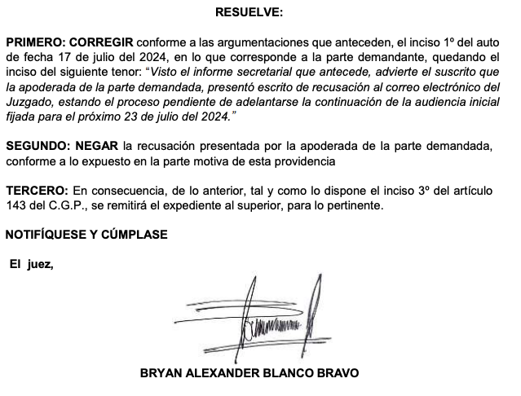

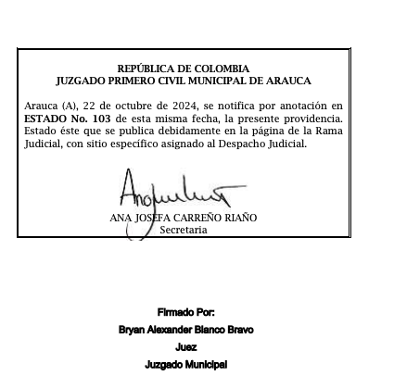

*Documento: Auto del 21 de octubre de 2024 y notificado en estado del 22 de octubre siguiente, por parte del juzgado primero civil municipal de Arauca.*

Documento: Comprobante de radicación de la solicitud de aclaración al auto del *del 21 de octubre de 2024 y notificado en estado del 22 de octubre siguiente, por parte del juzgado primero civil municipal de Arauca.*

En este sentido, la remisión del expediente al superior jerárquico solo procede una vez la decisión que resuelve la recusación haya **quedado ejecutoriada**. No obstante, en este caso, al momento de la remisión, el auto del veintiuno (21) de octubre de 2024, emitido por el Juzgado Primero Civil Municipal de Arauca y mediante el cual se negó la recusación, no se encontraba en firme, y ni siquiera en este momento ha cobrado ejecutoria, en tanto el a quo no ha resuelto la precitada solicitud de aclaración.

En consecuencia, el superior jerárquico no podía adoptar decisión alguna sobre la recusación mientras el auto que resolvió en primera instancia no estuviera ejecutoriado. Al no haberse resuelto la solicitud de aclaración dentro del trámite de primera instancia respecto del auto del 21 de octubre de 2024, su firmeza está en suspenso, lo que impedía la remisión del expediente y, por ende, la adopción de cualquier decisión en sede de segunda instancia.

En conclusión, la decisión adoptada por el Juzgado Civil del Circuito de Arauca el 21 de febrero de 2025 resulta improcedente y prematura, toda vez entró a resolver la recusación sin que el auto del 21 de octubre de 2024 estuviera **ejecutoriado**, debido a la solicitud de aclaración oportunamente presentada. En tal sentido, era improcedente tanto la remisión del expediente al superior jerárquico como la adopción de una decisión en segunda instancia, pues la falta de firmeza del auto en primera instancia suspendía la posibilidad de lo que respecta a la resolución de la recusación por parte del superior jerárquico. Por ello, se solicita la correspondiente aclaración de la providencia del 21 de febrero de 2025, en aras de garantizar el respeto al debido proceso y evitar una decisión prematura en el caso de marras.

1. **PETICIÓN**

En virtud de lo expuesto, respetuosamente solicito se sirva el Despacho **ACLARACIÓN** de la providencia del veintiuno (21) de febrero de 2025, a fin de que se precise los motivos para adoptar dicha decisión aun cuando el auto proferido por el a quo el 21 de octubre de 2024 por medio del cual se ordenó la remisión del expediente al superior, aún no se ha resuelto, es decir no ha cobrado firmeza la providencia mencionada.

1. **ANEXOS**

* Solicitud de aclaración del auto del 21 de octubre de 2024 Juzgado Primero Civil Municipal de Arauca con su constancia de radicado.

Atentamente,

**GUSTAVO ALBERTO HERRERA ÁVILA**

C.C. No. 19.395.114 expedida en Bogotá D.C.

T. P. No. 39.116 del C. S. de la J.